CERTIFICADO DE TASAS
LIPIGAS
- VISTA DEL CONTRATISTA QUE CARGA EL DOCUMENTO
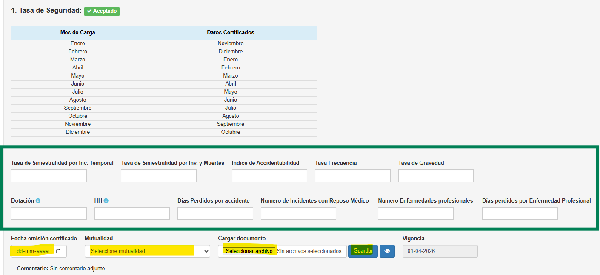

1.1 Cuando el contratista carga selecciona el periodo del documento:
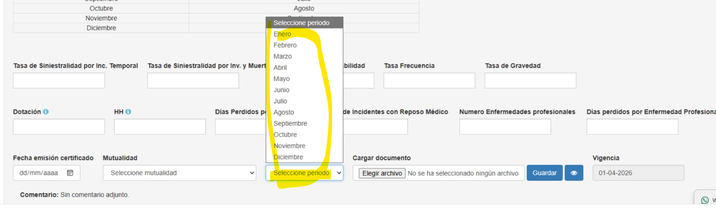

1.2 Campos que completa el contratista con la información que adjunta del certificado:
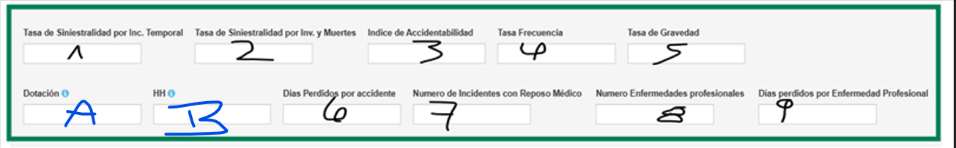

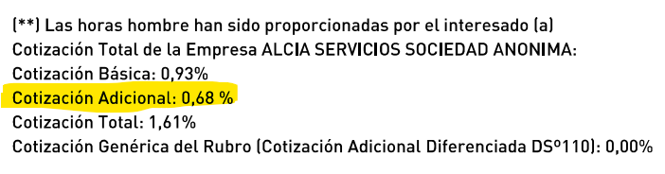
- ACHS: se recalca la información que se utiliza a completar y validar. 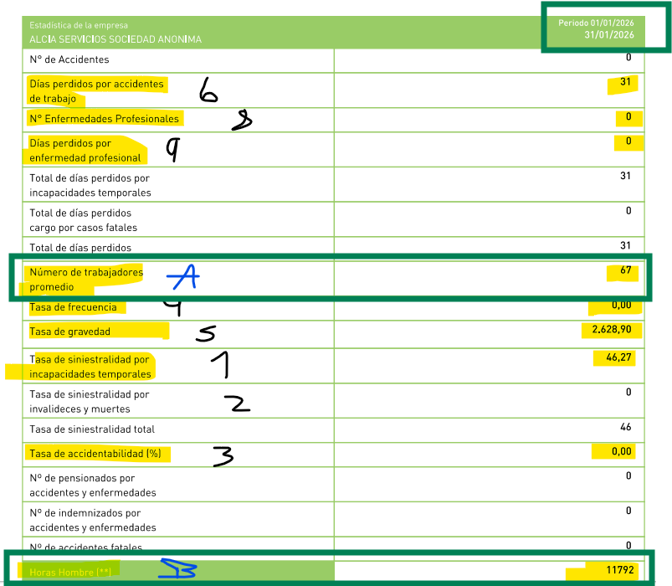

  - VALIDAR CERTIFICADO DE TASAS ACHS: https://www.achs.cl/empresas/validador-de-certificado al validar muestra el certificado.
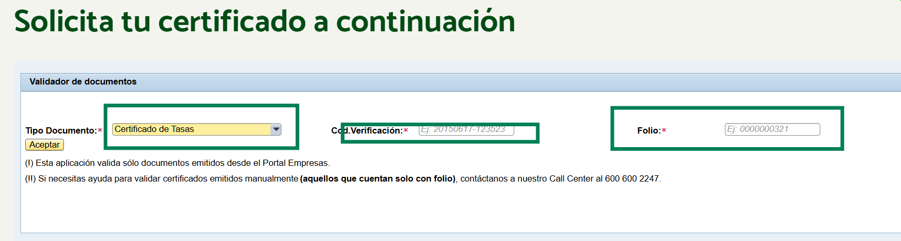

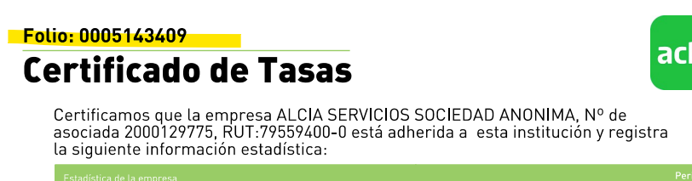

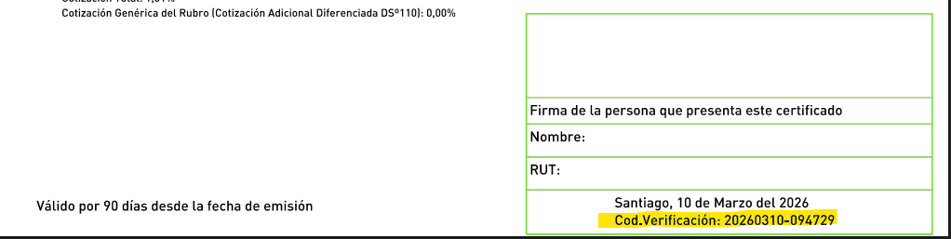

- MUTUAL DE SEGURIDAD:
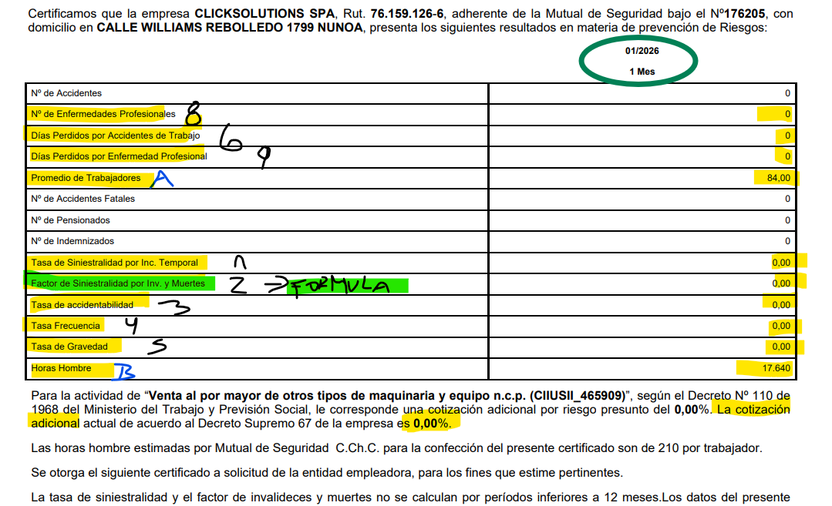

3.1 FORMULA PARA SACAR LA TASA DE SINIESTRALIDAD POR INVALIDEZ Y MUERTE:

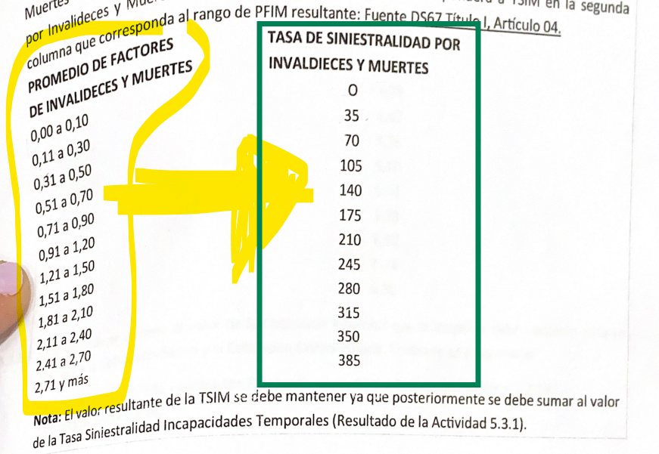

3.2 VALIDAR CERTIFICADO DE TASAS “Certificado de Siniestralidad” = “ CERTIFICADO DE INDICADORES DE RIESGO”
https://www.mutual.cl/portal/publico/empresa/home/solicitudes-consultas/certificaciones-en-linea/certificado-de-siniestralidad/ al validar se descarga el certificado.
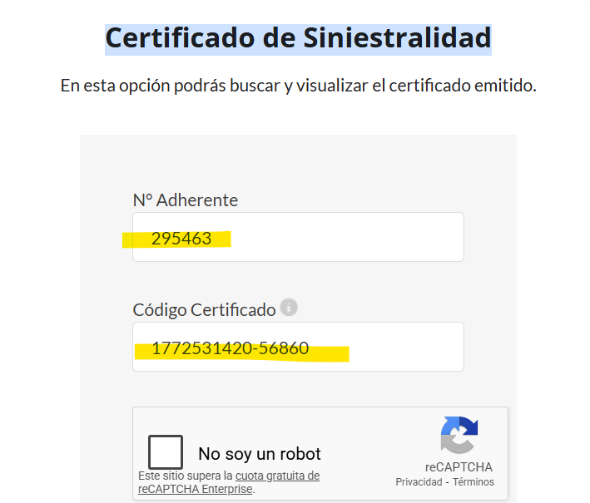
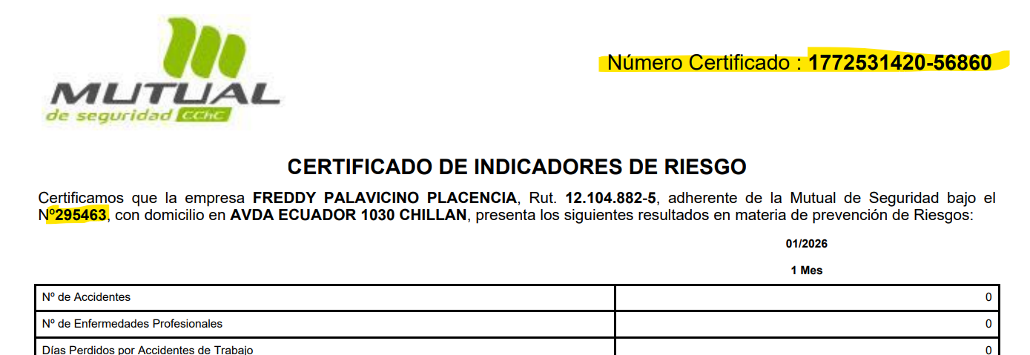

- IST: tiene menos información, hay 3 tipos, que se adjuntan.
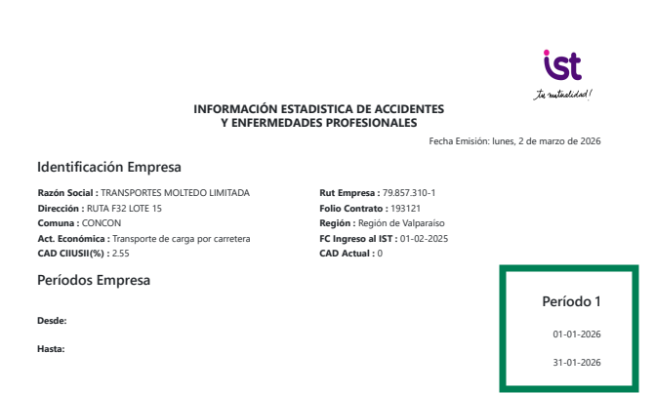

4.1 IST VERSIÓN 1:
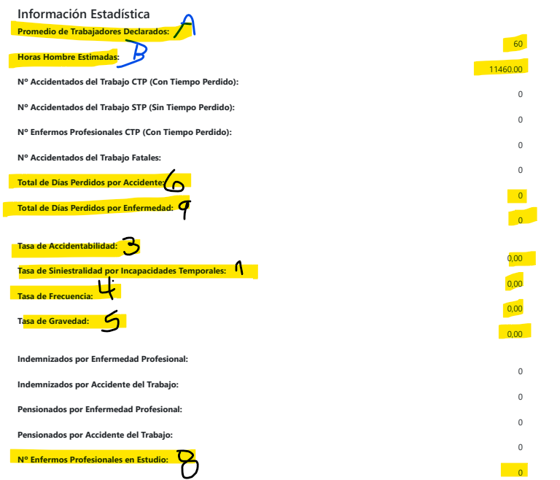

4.2 SE VALIDA CON EL QR:
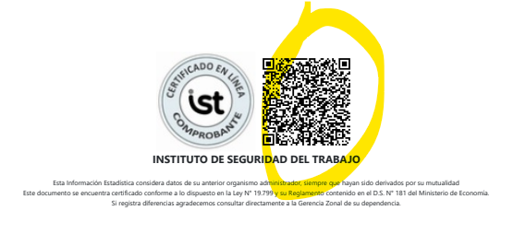

4.3 VERSION 2 IST: no se valida este certificado
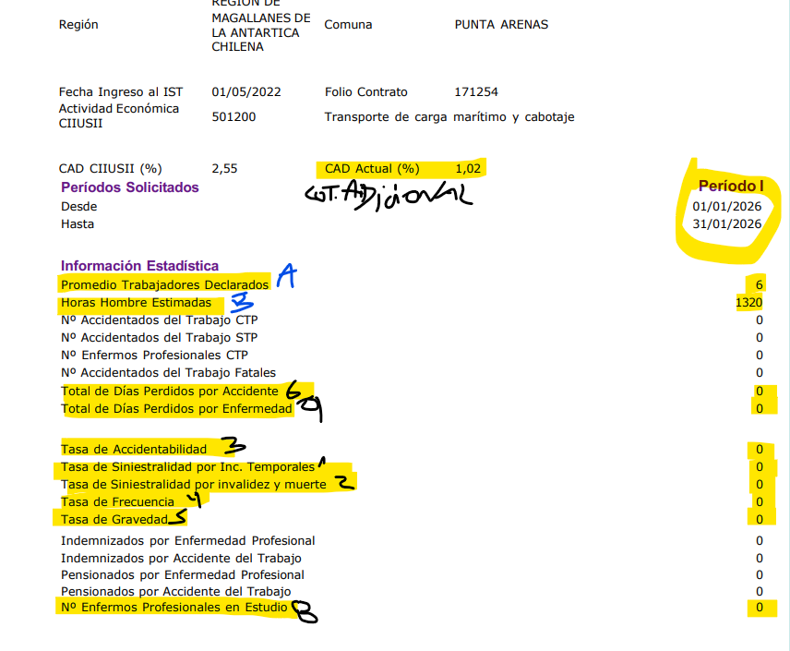

- ISL: INSTITUTO DE SEGURIDAD LABORAL : este certificado es el que menos información entrega.
En este caso el ultimo mes es el periodo solicitado y solo indica la dotación, los demás datos dejamos que las empresas lo completen.
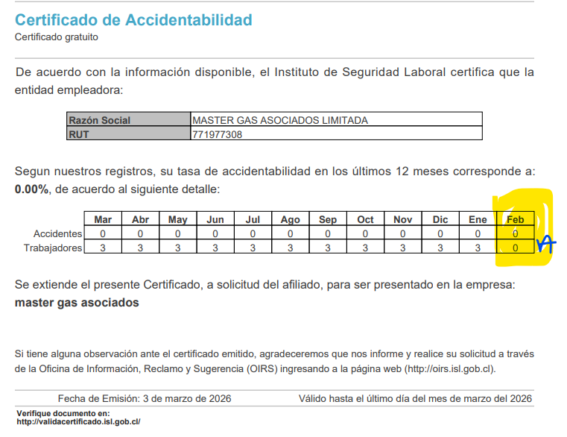

5.1 VALIDACION DEL CERTIFICADO: https://validacertificado.isl.gob.cl/
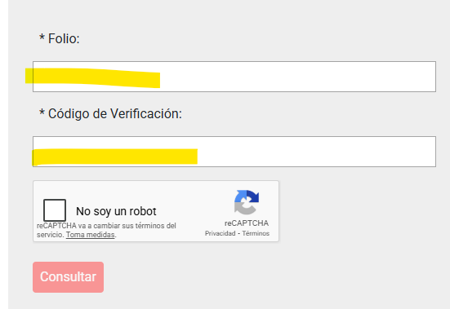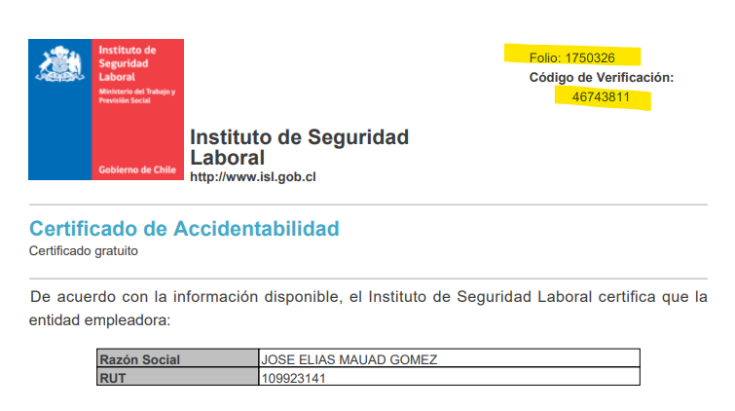

- VALIDACIÓN INTERNA DE LAS EJECUTIVAS:

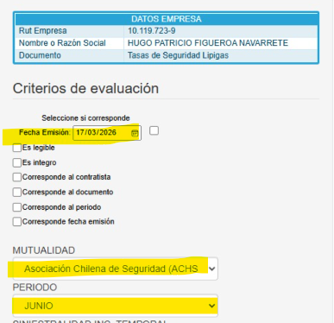

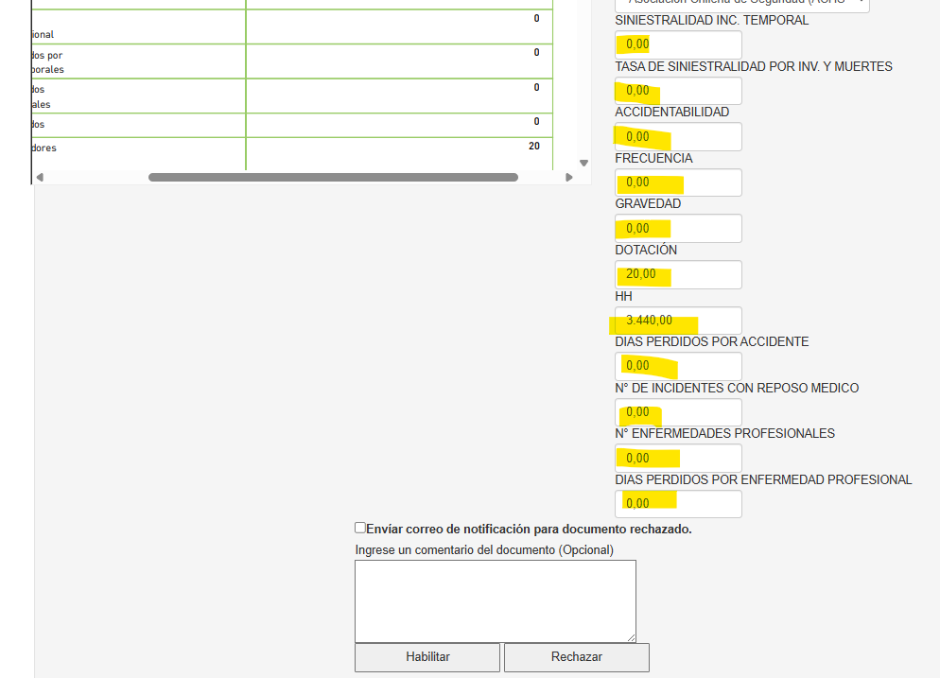

BLUMAR MAGALLANES Y BLUMAR CULTIVO:
EL CONTRATISTA CUANDO CARGA EL CERT DE TASAS EN BLUMAR, SE SOLICITA QUE COMPLETE LA SIGUIENTE INFORMACIÓN DE ACUERDO AL CERTIFICADO.
A Y B: SE REFIERE A LA INFORMACION DE LOS TRABAJDORES DE BLUMAR, POR LO CUAL NO SALE EN EL CERTIFICADO.
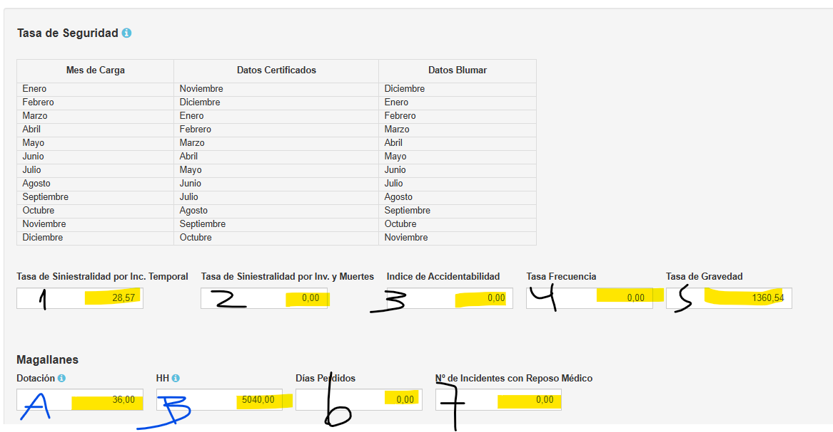

AL CARGAR EL CERTIFICADO ES LO MISMO QUE LIPIGAS.
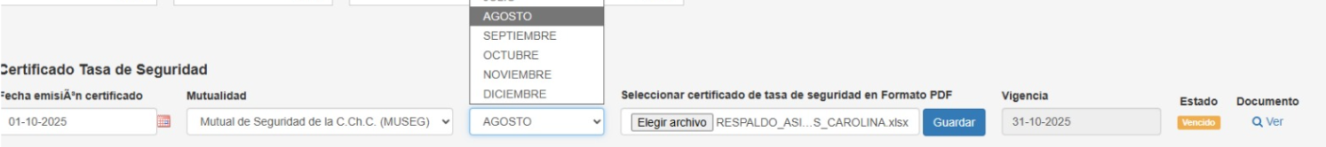

VALIDACION INTERNA DE RYCE DE BLUMAR:
